Газонная поливалка представляет собой вертикальную трубку,на которую насажена горизонтальная S-образную трубка открытая с обеих сторон, которая может вращаться в горизонтальной плоскости.Вода подается по вертикальной трубе со скоростью V.Потом она попадает в S-образную трубку у которой площадь сечения в два раза меньше и выходит с обеих ее концов.Найти с какой установленной угловой скоростью будет вращатся S-образная трубка,если растояние от середины трубки до ее концов равно R,а угол скривления трубки α(на рисунке это угол между прямой касающей конца трубки и горизонтальной прямой)

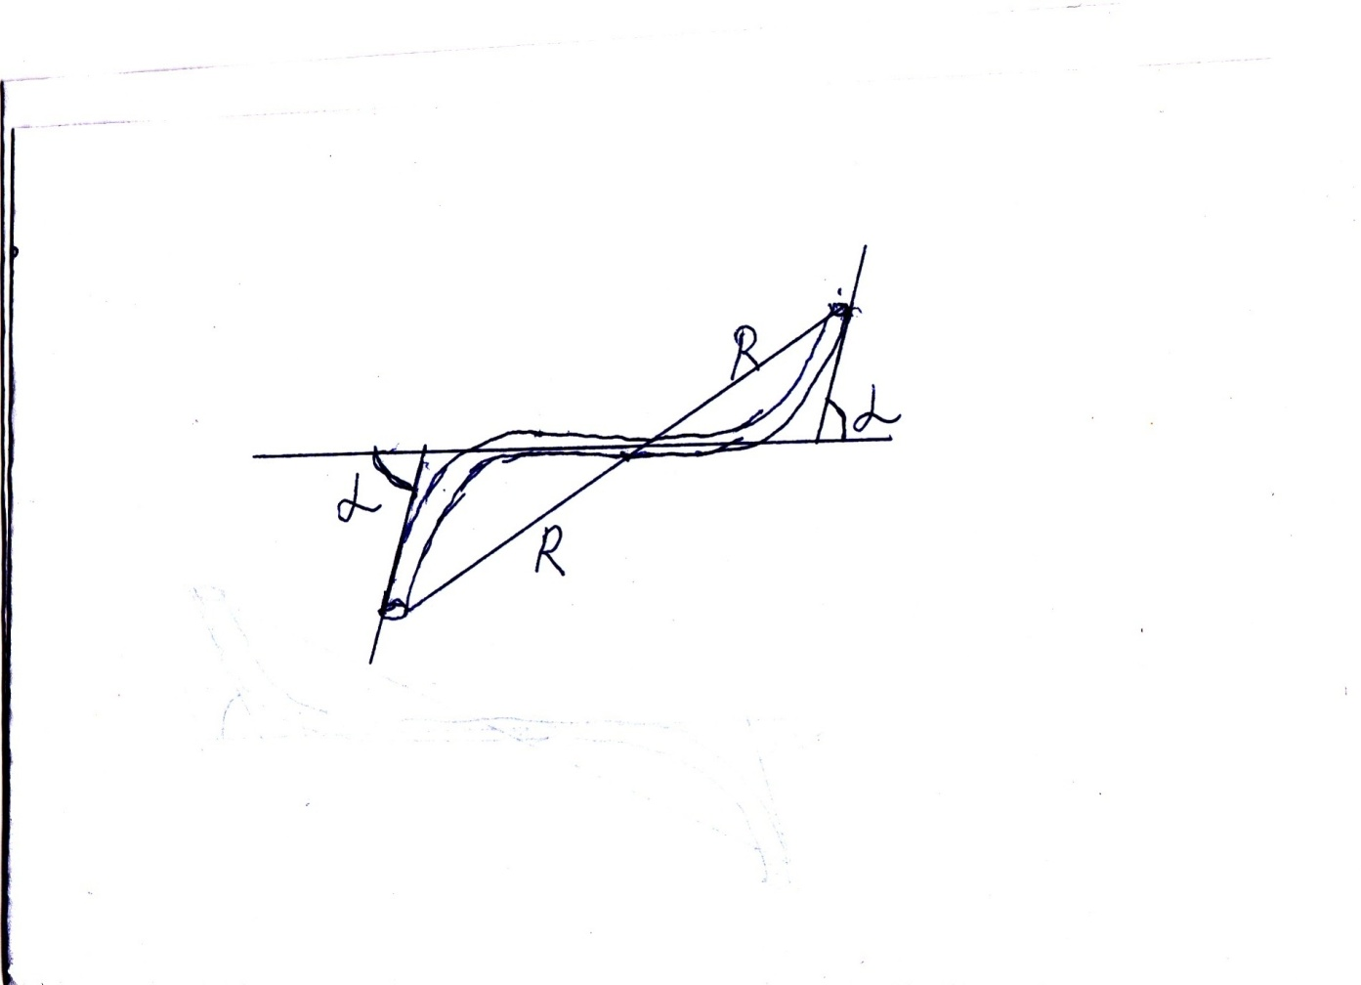

На сколько я понял при перетикании воды в S-образную трубку скорость потока не меняется потому что при переходе общий поток делится на потока с площадями сечения в два раза меньше чем в вертикальной трубке.Также за счет скривления возникает сила опоры воды и момент этой силы заставляет S-образную трубку вращатся.Но не пойму как эти моменты уравновесят друг друга.Помогите решить задачу до конца.